
‘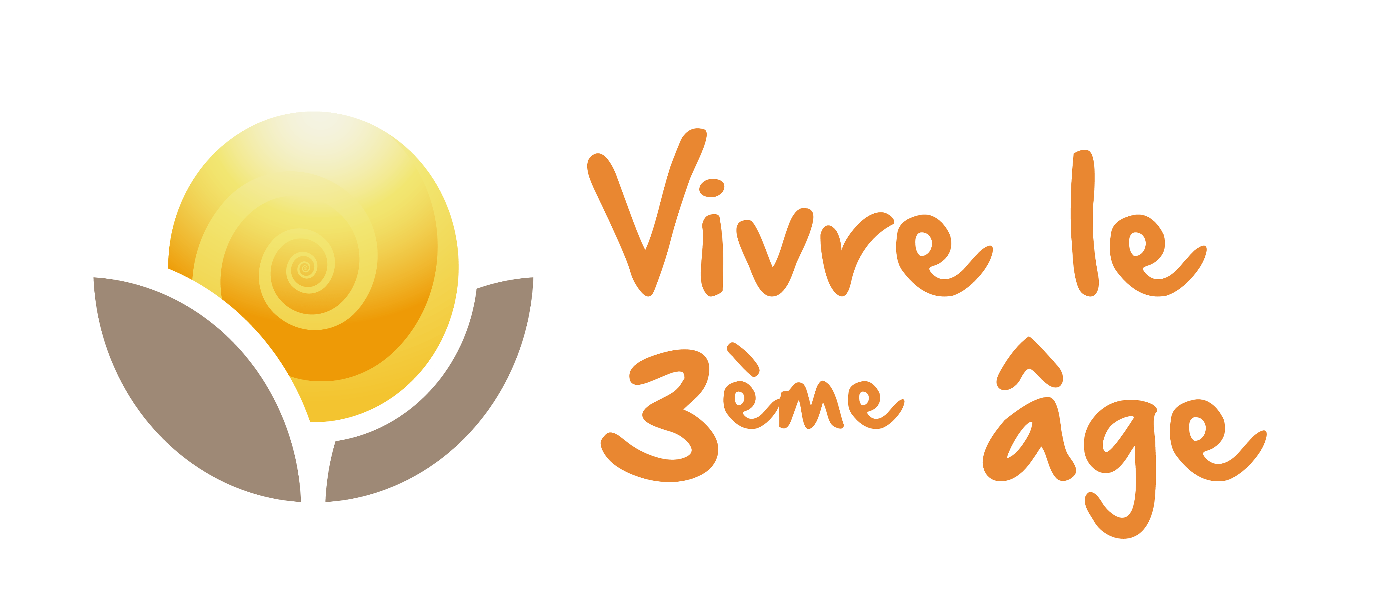
PROGRAMME DES ANIMATIONS
Semaine du 31 août au 6 septembre 2026

 | Lundi 31 | Mardi 1er | Mercredi 2 | Jeudi 3 | Vendredi 4 | Samedi 5 | Dimanche 6
MATIN |    | ATELIER  MEMOIRE   | VOYAGE  AU FIL DES SOUVENIRS   | ATELIER  MEMOIRE |  | ATELIER  BIEN ÊTRE    ET ESTHETIQUE | PAUSE DÉTENTE  EN MUSIQUE    CLASSIQUE
TOUS LES JOURS |     LE PETIT CAFE DE L’ACTUALITÉ  Animation quotidienne de 9h30 à 11h30
APRÈS-MIDI |   LECTRICE   |  | YOGA  Avec Justine  QUIZZ   | CONCOUR PHOTO |   LOTO | ACTIVITES    CREATIVES | CONCOURS DE  PETANQUE  

Semaine du 7 au 13 Septembre 2026
PROGRAMME DES ANIMATIONS

 | Lundi 7 | Mardi 8 | Mercredi 9 | Jeudi 10 | Vendredi 11 | Samedi 12 | Dimanche 13
MATIN | ATELIER  BIEN ÊTRE  ET ESTHETIQUE |   ATELIER MEMOIRE | PROMENADE  EN EXTERIEUR   | YOGA  Avec Marie   | VOYAGE  AU FIL DES SOUVENIRS |   
TOUS LES JOURS | LE PETIT CAFE DE L’ACTUALITÉ  Animation quotidienne de 9h30 à 11h30
APRÈS-MIDI | LECTRICE |   LOTO | ATELIER  ARTISTIQUE  AVEC ALINE   | PAUSE DÉTENTE  EN MUSIQUE CLASSIQUE | ACTIVITES  CREATIVES | SPECTACLE AVEC RODOLPHE  ET SA    GUITARE | JOUONS  ENSEMBLE  
Semaine du 14 au 20 Septembre 2026
PROGRAMME DES ANIMATIONS

 | Lundi 14 | Mardi 15 | Mercredi16 | Jeudi 17 | Vendredi 18 | Samedi 19 | Dimanche 20
MATIN | ATELIER  BIEN ÊTRE  ET ESTHETIQUE | ATELIER MEMOIRE | VOYAGE  AU FIL DES SOUVENIRS |  |  | ATELIER  BIEN ÊTRE  ET ESTHETIQUE  Apéritif | PAUSE DÉTENTE  EN MUSIQUE  CLASSIQUE
TOUS LES JOURS | LE PETIT CAFE DE L’ACTUALITÉ  Animation quotidienne de 9h30 à 11h30
APRÈS-MIDI | LECTRICE   |  | YOGA  Avec Justine  ACTIVITES  CREATIVES | VISITES  EN CHAMBRE | LOTO   | ACTIVITES  CREATIVES
APRÈS-MIDI |  | JARDINAGE  
PROGRAMME DES ANIMATIONS
Semaine du 21 au 27 Septembre 2026

 | Lundi 21 | Mardi 22 | Mercredi 23 | Jeudi 24 | Vendredi 25 | Samedi 26 | Dimanche 27
MATIN | ATELIER  BIEN ÊTRE  ET ESTHETIQUE | ATELIER  MEMOIRE   | PROMENADE  EN EXTERIEUR | YOGA  Avec Marie |  | PAUSE DÉTENTE  EN MUSIQUE  CLASSIQUE  Apéritif | JEU DE DISCUSSION
TOUS LES JOURS | LE PETIT CAFE DE L’ACTUALITÉ  Animation quotidienne de 9h30 à 11h30
APRÈS-MIDI | VOYAGE  AU FIL DES SOUVENIRS | SPECTACLE  AVEC DIDIER  ET SON ACCORDÉON   | ATELIER  ARTISTIQUE  AVEC ALINE | VISITES  EN CHAMBRE | ACTIVITES  CREATIVES |   LOTO | JOUONS  ENSEMBLE

Semaine du 28 Septembre au 4 Octobre 2026
PROGRAMME DES ANIMATIONS

 | Lundi 28 | Mardi 29 | Mercredi 30 | Jeudi 1 | Vendredi 2 | Samedi 3 | Dimanche 4
MATIN | ATELIER  BIEN ÊTRE  ET ESTHETIQUE | ATELIER  MEMOIRE | VOYAGE  AU FIL DES SOUVENIRS | YOGA  Avec Marie | JEU DE DISCUSSION | PAUSE DÉTENTE  EN MUSIQUE  CLASSIQUE  Apéritif
TOUS LES JOURS |   LE PETIT CAFE DE L’ACTUALITÉ  Animation quotidienne de 9h30 à 11h30
APRÈS-MIDI | ACTIVITES  CREATIVES | QUIZZ | ATELIER  ARTISTIQUE  AVEC ALINE | VISITES  EN CHAMBRE | LOTO |  | ACTIVITES  CREATIVES

